**PEMROGRAMAN MOBILE**

**“Laporan pertemuan 14”**



Di susun oleh :

Andika Ainur Wibowo

NIM 2141720238

**PROGRAM STUDI D-IV TEKNIK INFORMATIKA**

**JURUSAN TEKNOLOGI INFORMASI**

**POLITEKNIK NEGERI MALANG**

Source Code:

1. Inisialisasi dan Mendapatkan Kamera

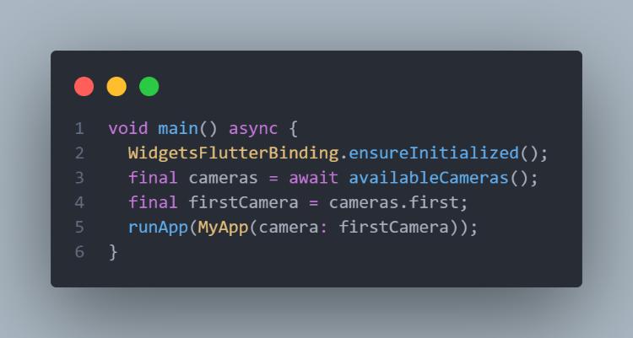

Penjelasan:

* Fungsi availableCameras() digunakan untuk mendapatkan daftar kamera yang tersedia.
* WidgetsFlutterBinding.ensureInitialized() memastikan bahwa Flutter framework telah diinisialisasi sebelum aplikasi dimulai.
* Aplikasi diinisialisasi dengan widget MyApp dan kamera belakang dipilih sebagai kamera default.

1. MyApp Widget

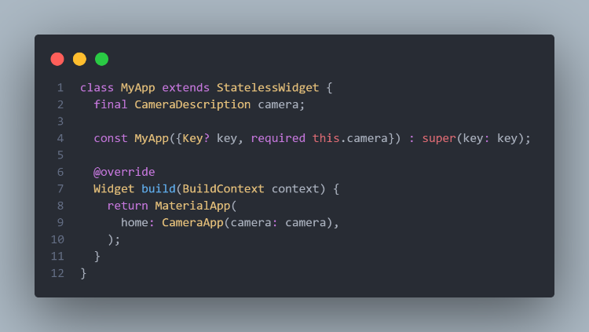

Penjelasan: MyApp adalah widget utama yang mengatur tata letak aplikasi dan memberikan widget CameraApp dengan kamera yang telah dipilih.

1. CameraApp Widget

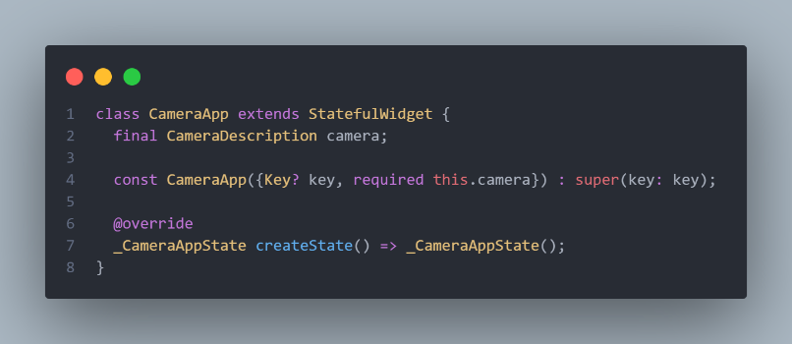

Penjelasan:

CameraApp adalah widget stateful yang akan menangani logika untuk mengontrol kamera.

1. State dan Inisialisasi Kamera

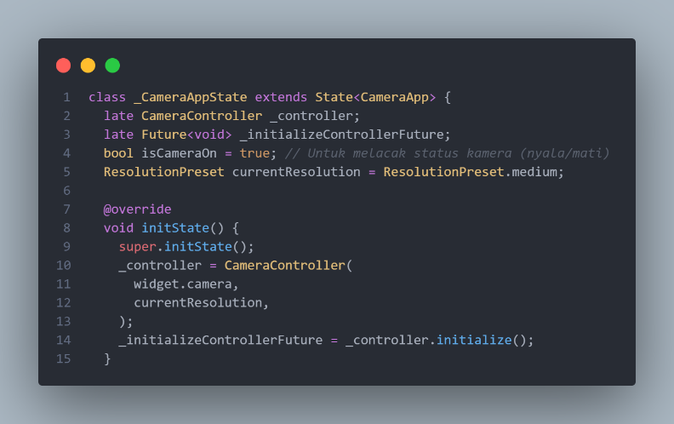

Penjelasan:

* Objek _controller digunakan untuk mengendalikan kamera.
* isCameraOn melacak status kamera (nyala/mati).
* currentResolution menyimpan resolusi kamera saat ini.

1. Metode Toggle dan Change Resolution

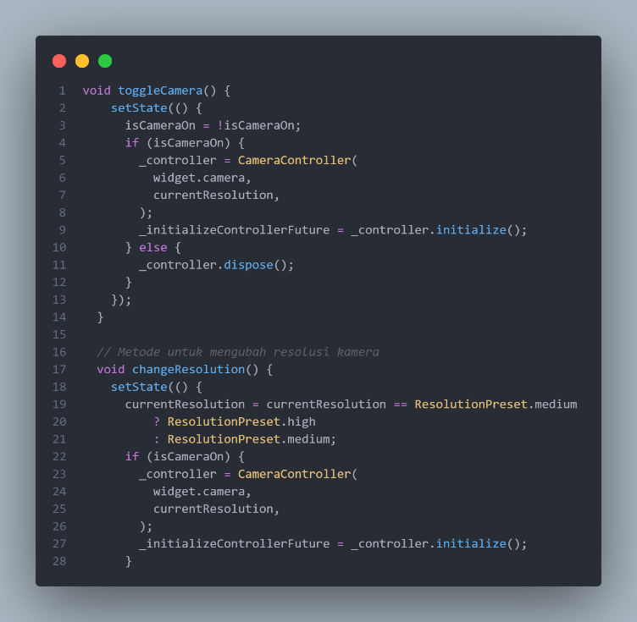

Penjelasan:

* toggleCamera() mengubah status kamera dan menginisialisasi atau menutup kamera sesuai dengan statusnya.
* changeResolution() mengubah resolusi kamera saat ini.

1. Membangun Tampilan

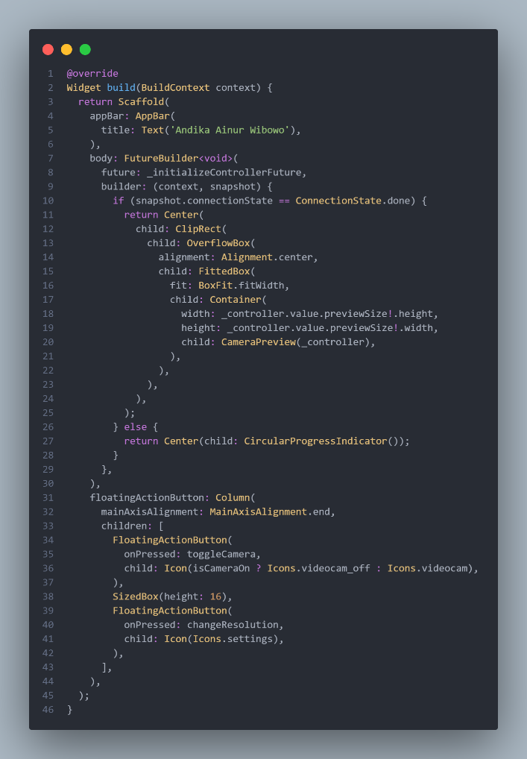

Penjelasan:

* Widget FutureBuilder digunakan untuk menampilkan indikator loading saat kamera diinisialisasi.
* Tampilan kamera ditampilkan di CameraPreview.
* Tombol-tombol untuk mengontrol kamera ditambahkan di floatingActionButton

Output :

